01 ноября родилась Баранова Сарра Леонтьевна (01.11.1930-10.12.2014).
Чувашская писательница, член союза писателей Российской Федерации (1992), лауреат Всечувашской национальной премии им. Эмине (1992), заслуженный деятель чувашской национальной культуры (1995). 92 года со дня рождения.
Родилась в д. Сендимиркино (МăнъялХапăс) Вурнарского района Чувашской Республики. С. Баранова – выпускница Вурнарского зооветеринарного техникума и Чувашского государственного сельскохозяйственного института (ныне аграрный университет). Работала зоотехником в колхозах республики, корректором и переводчиком сельскохозяйственной литературы Чувашского книжного издательства. Первые шаги в литературе сделала в 1949 г. С тех пор ее рассказы, повести и стихи, новеллы и юморески регулярно печатались на страницах республиканских газет и журналов. На ее стихи сложено около 40 песен, среди них: "Тумлам" (Капля), "Аннене" (Матери), "Çĕнĕ кун" (Новый день), "Манюрлассăмкилет" (Я хочу петь), "Юратсаммана" (Полюби меня), "Кĕтсе ил, аннеçĕм" (Встречай, мама) и др.
#Образование21#образованиеЧувашия#школыгородаЧ#школа3чебоксары
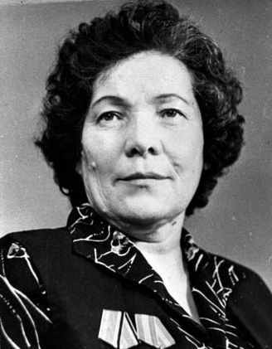

ГОД ВЫДАЮЩИХСЯ ЗЕМЛЯКОВ
09 ноября родился Алексеев (Яманак) Гурий Федорович (09.11.1938).
Композитор, музыкант, педагог, член Ассоциации композиторов Чувашской Республики (1980), лауреат 2-го Всесоюзного фестиваля народного творчества, лауреат премии им. Н. Янгаса (1999). 84 года со дня рождения.
Родился в д. Бурундуки (Пăрăнтăк) Красноармейского района Чувашской Республики.
Г. Алексеев окончил Выборгское военное авиационно-техническое училище (1959), Чебоксарское музыкальное училище им. Ф.П. Павлова (1978) и Казанский музыкально-педагогический институт (1985). В 1959-1965 гг. служил в Советской Армии. С 1965 по 2007 гг. работал концертмейстером ансамбля песни и танца в г. Луга Ленинградской области, художественным руководителем коллективов художественной самодеятельности Красноармейского и Чебоксарского районов, директором Конарской средней общеобразовательной школы, заведующим отделом культуры Цивильского района, директором Конарского районного Дома культуры, учителем музыки Конарской средней общеобразовательной школы. В 2008-2010 гг. – концертмейстер ансамбля песни и пляски Вурманкасинского Дома культуры Цивильского района, в 2010-2013 гг. – художественный руководитель Дома культуры пос. Конары, в 2013-2014 гг. – учитель музыки Цивильской средней школы № 1.
Автор свыше 150 лирических песен. Основные произведения: "Кĕтетӗпçăлтăрсемçинче" (Будуждатьназвездах), "Савнăçкуратьсавакан" (Слюбовьюсчастьемынайдем), "Ĕнесăваканхĕрсентакмакĕсем" (Колхозныечастушки), "Эсирехтăрсассăн..." (Раноутромвстанешь...), "Ҫакӑмар-шиюрату" (Может, этолюбовь), "Савӑнар" (Веселись) и др.
#Образование21#образованиеЧувашия#школыгородаЧ#школа3чебоксары
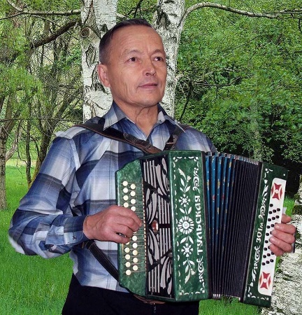
ГОД ВЫДАЮЩИХСЯ ЗЕМЛЯКОВ

